CUENTA SATÉLITE DEL TRABAJO NO REMUNERADO
DE LOS HOGARES DE MÉXICO 2021

- En 2021, el valor económico de las labores domésticas y de cuidados reportó un monto de 6.8 billones de pesos, lo que equivalió a 26.3 % del PIB nacional.
- Durante 2021, las mujeres aportaron 2.6 veces más valor económico que los hombres por sus actividades de labores domésticas y de cuidados en el hogar.
- En 2021, las mujeres aportaron a su hogar, en promedio, el equivalente a 71 524 pesos por su trabajo no remunerado en labores domésticas y de cuidados.
- Durante 2021 aumentó el tiempo destinado a actividades o labores domésticas, y en el rubro de traslados y acompañamiento. El tiempo para apoyo escolar y ayuda a otros hogares disminuyó.

El Instituto Nacional de Estadística y Geografía (INEGI) presenta los resultados de la Cuenta Satélite del Trabajo No Remunerado de los Hogares de México (CSTNRHM) 2021. Su finalidad es proveer información acerca del valor económico del trabajo no remunerado que los miembros del hogar destinan a las labores domésticas y de cuidados. Esta publicación permite dimensionar la aportación de los hogares —en particular, de las mujeres— al bienestar de la sociedad. Este documento representa la producción de los servicios del hogar que el Producto Interno Bruto (PIB) nacional no mide.

Principales resultados

En 2021, el valor económico de las labores domésticas y de cuidados que realiza la población de 12 años y más reportó un monto de 6.8 billones de pesos a precios corrientes. Este monto equivalió a 26.3 % del PIB nacional. Las mujeres contribuyeron con 19.1 % y los hombres, con 7.2 por ciento. Con sus labores domésticas y sus cuidados en el hogar, las mujeres aportaron 2.6 veces más valor económico que los hombres.

El valor que generó el Trabajo no Remunerado de los Hogares (TNRH) como porcentaje del PIB nacional fue superior al de algunas actividades económicas, como el comercio, la industria manufacturera y los servicios educativos. Estos registraron una participación de 19.6, 18.1 y 3.6 %, respectivamente.

Gráfica 1
Participación del valor del trabajo no remunerado doméstico y de cuidados de los hogares respecto al PIB
(Porcentaje del PIB a precios corrientes)
Nota: La suma de los parciales puede no coincidir con los totales debido al redondeo de las cifras.
Fuente: INEGI

En 2021, la población que realizó TNRH se compuso en 52.9 % por mujeres y en 47.1 %, por hombres. Aunque el porcentaje fue similar entre sexos, el volumen de horas y el valor económico que las mujeres aportaron fue casi tres cuartas partes del total de ambos indicadores.

Gráfica 2
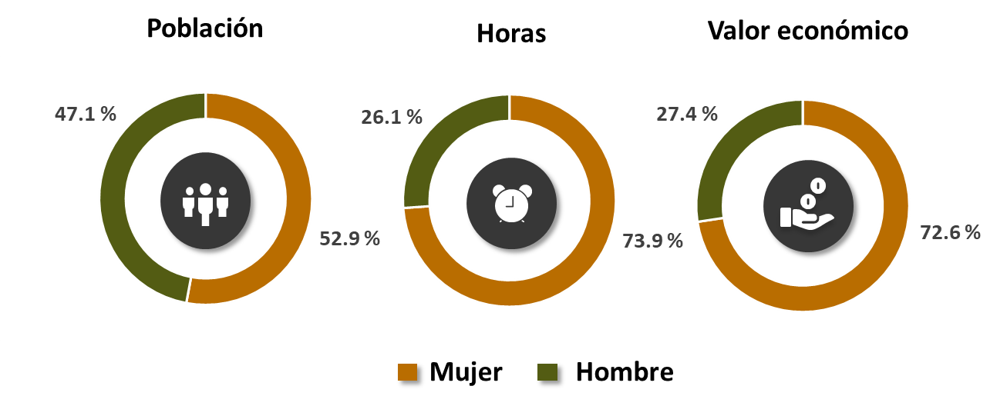
Distribución del trabajo no remunerado doméstico y de cuidados según sexo, 2021
Fuente: INEGI

Las actividades de cuidados y apoyo contribuyeron con 26.7 % del valor económico total del TNRH. Siguieron las actividades de alimentación, con 21.8 %; las de limpieza y mantenimiento de la vivienda, con 21.0 %; las compras y administración del hogar, con 13.2 %; la ayuda a otros hogares y trabajo voluntario, con 9.6 % y limpieza y cuidado y de la ropa y calzado, con 7.7 por ciento.

Gráfica 3
Valor económico de las labores domésticas y de cuidados
según tipo de función, 2021
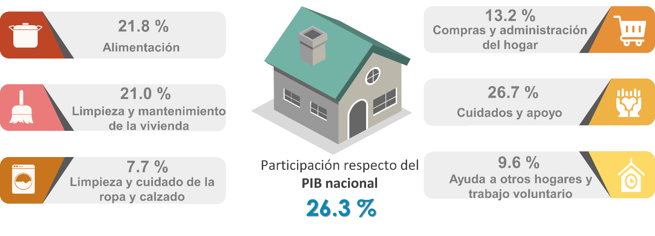
Fuente: INEGI

En las actividades anteriores, las mujeres aportaron el porcentaje más alto del valor económico. En mayor medida lo hicieron en las actividades de alimentación, con una participación de 81.6 % y limpieza y cuidado de la ropa y calzado, con 79.3 por ciento. La participación de los hombres fue mayor en las compras y administración del hogar, con 41.7 % del valor del trabajo en esta actividad y en la ayuda a otros hogares y trabajo voluntario, con 32.8 por ciento.

Horas de trabajo no remunerado en labores domésticas y de cuidados

En 2021, el volumen de horas de TNRH aumentó en las actividades de labores domésticas y en la de traslados y acompañamiento. Las horas relacionadas con la ayuda escolar y la ayuda a otros hogares disminuyeron.

Las actividades de compras y administración del hogar registraron el mayor incremento en el volumen de horas respecto a 2020, con 5.4 por ciento. La limpieza y mantenimiento de la vivienda aumentó 2.4 %, las actividades de alimentación, 2.3 %; la limpieza y cuidado de la ropa y calzado, 1.9 % y los cuidados y apoyo, 1.6 por ciento. En contraste, la ayuda a otros hogares y trabajo voluntario disminuyó 0.6 por ciento.

Tabla 1
Horas semanales de trabajo no remunerado en los hogares
Concepto | 2020 |  |  | 2021
 | Millones de horas | Distribución % | Variación % | Millones de horas | Distribución % | Variación %
Total de horas de TNRH | 2 885 | 100.0 % | 3.2 % | 2 951 | 100.0 % | 2.3 %
Alimentación | 874 | 30.3 % | 5.2 % | 894 | 30.3 % | 2.3 %
Limpieza y mantenimiento de la vivienda | 768 | 26.6 % | 7.9 % | 787 | 26.7 % | 2.4 %
Limpieza y cuidado de la ropa y calzado | 317 | 11.0 % | 4.8 % | 323 | 10.9 % | 1.9 %
Compras y administración del hogar | 295 | 10.2 % | -3.4 % | 311 | 10.5 % | 5.4 %
Cuidados y apoyo | 452 | 15.7 % | -4.4 % | 459 | 15.6 % | 1.6 %
Ayuda a otros hogares y trabajo voluntario | 178 | 6.2 % | 4.8 % | 177 | 6.0 % | -0.6 %
Nota: La suma de los parciales puede no coincidir con el total debido al redondeo.
Fuente: INEGI

Valor neto anual por persona que realiza las labores domésticas y de cuidados

En 2021, el valor económico neto registró un monto de 51 425 pesos por persona. De dicho monto, cada mujer realizó trabajo no remunerado en labores domésticas y de cuidados equivalente a 71 524 pesos anuales; cada hombre realizó actividades similares equivalentes a 28 831 pesos.

Cabe señalar que el valor económico cambia cuando se consideran las condiciones sociales de las personas que realizan el trabajo. Si la mujer estaba casada o vivía en unión libre, su aportación ascendió a 89 563 pesos. Las mujeres solteras realizaron un valor similar a 41 838 pesos. En cuanto al lugar de residencia, las mujeres en hogares rurales generaron valor económico promedio de 79 836 pesos. Las mujeres en hogares con presencia de menores de 6 años aportaron, en promedio, 93 080 pesos, principalmente por sus actividades de cuidados y apoyo.

Mediciones complementarias del trabajo no remunerado de los hogares

Para conocer y dimensionar el total del trabajo no remunerado que se realiza en los hogares, se elaboran mediciones complementarias. Estas hacen visible tanto el trabajo no remunerado en labores domésticas y de cuidados que realizan las y los menores de entre 5 y 11 años, así como el trabajo que realiza la población de 12 años y más en la producción de bienes para autoconsumo de los miembros del hogar.

En 2021, el valor de las labores domésticas y de cuidados no remunerados que realizaron las y los menores de entre 5 y 11 años equivalió a 0.5 % del PIB nacional. De este valor, 50.9 % lo aportaron las niñas y 49.1 %, los niños. Por lo que respecta al valor económico del trabajo no remunerado en la producción de bienes para autoconsumo, se reportó un monto equivalente a 1.8 % del PIB nacional: los hombres aportaron 56.6 % y 43.4 %, las mujeres.

Respecto a las horas que cada persona empleó en la producción de bienes para autoconsumo en 2021, los hombres destinaron 7.1 horas semanales; las mujeres, 5.5. Cada niña entre 5 y 11 años destinó, en promedio, 5.6 horas a la semana a las labores domésticas y de cuidados del hogar; los niños colaboraron con 5.2 horas.

Al sumar el valor de TNRH con los resultados de estas mediciones complementarias, los hogares, para hacer frente a sus necesidades cotidianas, realizaron actividades de trabajo no remunerado equivalente a 28.5 % del PIB.

Gráfica 4
Valor económico del total de trabajo no remunerado de los hogares, según tipo de trabajo respecto del PIB. 2021
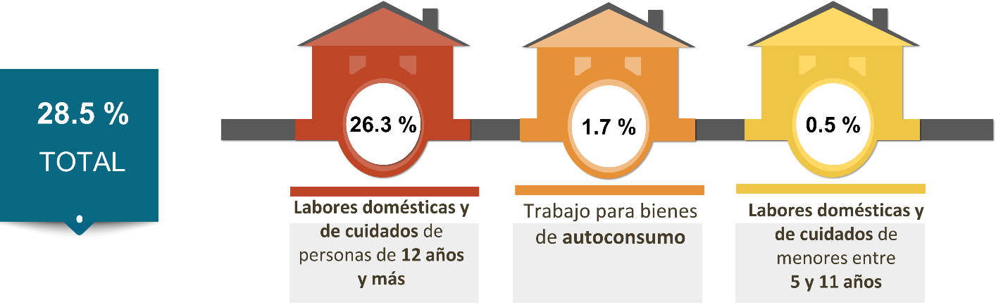
Nota: La suma de los parciales puede no coincidir con el total debido al redondeo.
Fuente: INEGI

En cuanto al valor per cápita, las niñas realizaron actividades de labores domésticas y de cuidados con un valor de 9 814 pesos y los niños, de 9 095 pesos.

En el caso de las actividades relacionadas con la producción de bienes de autoconsumo, los hombres aportaron, en promedio, un valor de 10 079 pesos y las mujeres, de 7 256 pesos, principalmente debido a las actividades de autoconstrucción.

Distribución del tiempo total de trabajo

Los resultados de esta Cuenta Satélite permiten conocer la carga total de trabajo del hogar; es decir, el tiempo que las personas destinan a las principales actividades relacionadas con su bienestar. Se considera tanto el trabajo de mercado como el no remunerado.

En 2021, las mujeres tuvieron la mayor carga del trabajo, con 3 417 millones de horas a la semana. Los hombres sumaron 2 907 millones de horas. En otras palabras, por cada 10 horas del tiempo total de trabajo de las mujeres, los hombres realizaron 8.5.

Gráfica 5
Horas a la semana de trabajo total según sexo, 2021
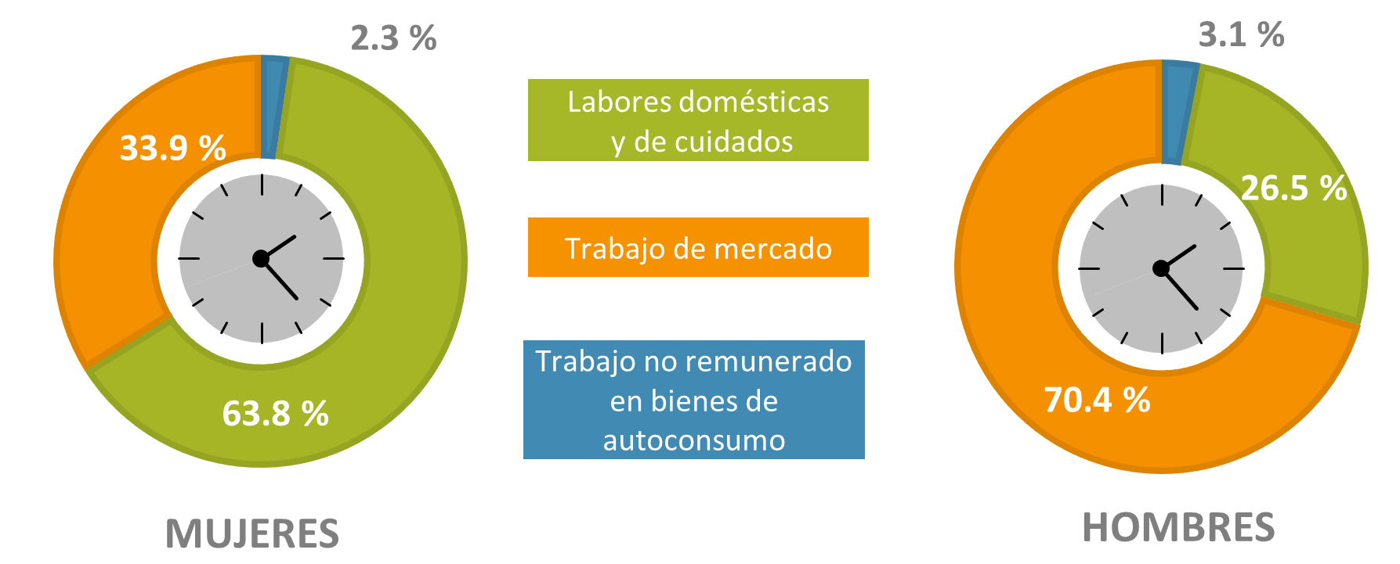
Fuente: INEGI

La responsabilidad de las labores domésticas y de cuidados recae principalmente sobre las mujeres, quienes destinaron 63.8 % de su tiempo de trabajo total a las actividades de labores domésticas y de cuidados y 34 de cada 100 horas al trabajo de mercado. Las actividades de los hombres se orientaron principalmente al trabajo de mercado y a la producción de bienes de autoconsumo, con 70.4 y 3.1 % de su trabajo total, respectivamente. En complemento, los hombres destinaron 26.5 de cada 100 horas a las labores domésticas y de cuidados.

Los resultados de la CSTNRHM 2021 pueden consultarse en:

https://www.inegi.org.mx/temas/tnrh/

https://www.inegi.org.mx/programas/tnrh/2013/

Para consultas de medios y periodistas, escribir a: comunicacionsocial@inegi.org.mx
o llamar al teléfono (55) 52-78-10-00, exts. 1134, 1260 y 1241.

Dirección de Atención a Medios / Dirección General Adjunta de Comunicación

ANEXO

NOTA TÉCNICA

Aspectos metodológicos
Con base en el Sistema de Cuentas Nacionales (SCN) 2008, la «Guía sobre Valoración del Trabajo de Servicio del Hogar no Remunerado» de la UNECE, así como en la «Propuesta para una Metodología para una Cuenta Satélite de la Producción Doméstica» de la EUROSTAT, la CSTNRHM define el TNRH como el tiempo que se utiliza en las labores domésticas y de cuidados y que realizan los miembros del hogar para producir servicios destinados al consumo del mismo sin obtener un pago o remuneración. Este trabajo se encuentra fuera de la frontera de la producción de la contabilidad nacional. Para la elaboración de la CSTNRHM se requirió de la información sobre el TNRH, así como de la información sobre el costo al que ha de valorarse ese tiempo.
La fuente principal para determinar el tiempo destinado al TNRH fue la Encuesta Nacional de Uso del Tiempo (ENUT). Esta permite conocer la población y las horas destinadas a este trabajo. Para el caso de la población de entre 5 y 11 años, las fuentes principales fueron el Módulo de Trabajo Infantil (MTI) que ofrece la Encuesta Nacional de Ocupación y Empleo (ENOE) y la Encuesta Nacional de Trabajo Infantil (ENTI). En los años que no se dispuso de información de las fuentes principales, se utilizó la Encuesta Nacional de Empleo (ENE); la ENOE y su transición a la ENOE^{N}, así como la Encuesta Telefónica de Ocupación y Empleo (ETOE).
Para determinar el costo por hora al que se valora el tiempo de TNRH, se utilizó la información de la ENE; la ENOE, ENOE^{N} y ETOE en materia de ingresos por hora en cifras netas por ocupación. Para proporcionar los valores en cifras brutas, se recurrió a los datos de las remuneraciones medias por actividad económica del Sistema de Cuentas Nacionales de México (SCNM).
Los clasificadores que se emplearon para identificar las actividades económicas, así como las ocupaciones que son objeto de estudio de la CSTNRHM fueron los siguientes: la Clasificación Mexicana de Actividades de Uso del Tiempo (CMAUT), el Sistema de Clasificación Industrial de América del Norte (SCIAN) 2013, la Clasificación Mexicana de Ocupaciones (CMO) y el Sistema Nacional de Clasificación de Ocupaciones (SINCO).

La participación cambia respecto a la que se presenta en el número de horas, debido a que el costo que se utiliza para la valoración de las actividades de «cuidados y apoyo» es mayor al de las actividades de «alimentación».
Los valores en cifras netas no consideran el componente de prestaciones sociales, por lo que permite conocer el ingreso monetario que obtendrían las personas que realizan dicho trabajo.

